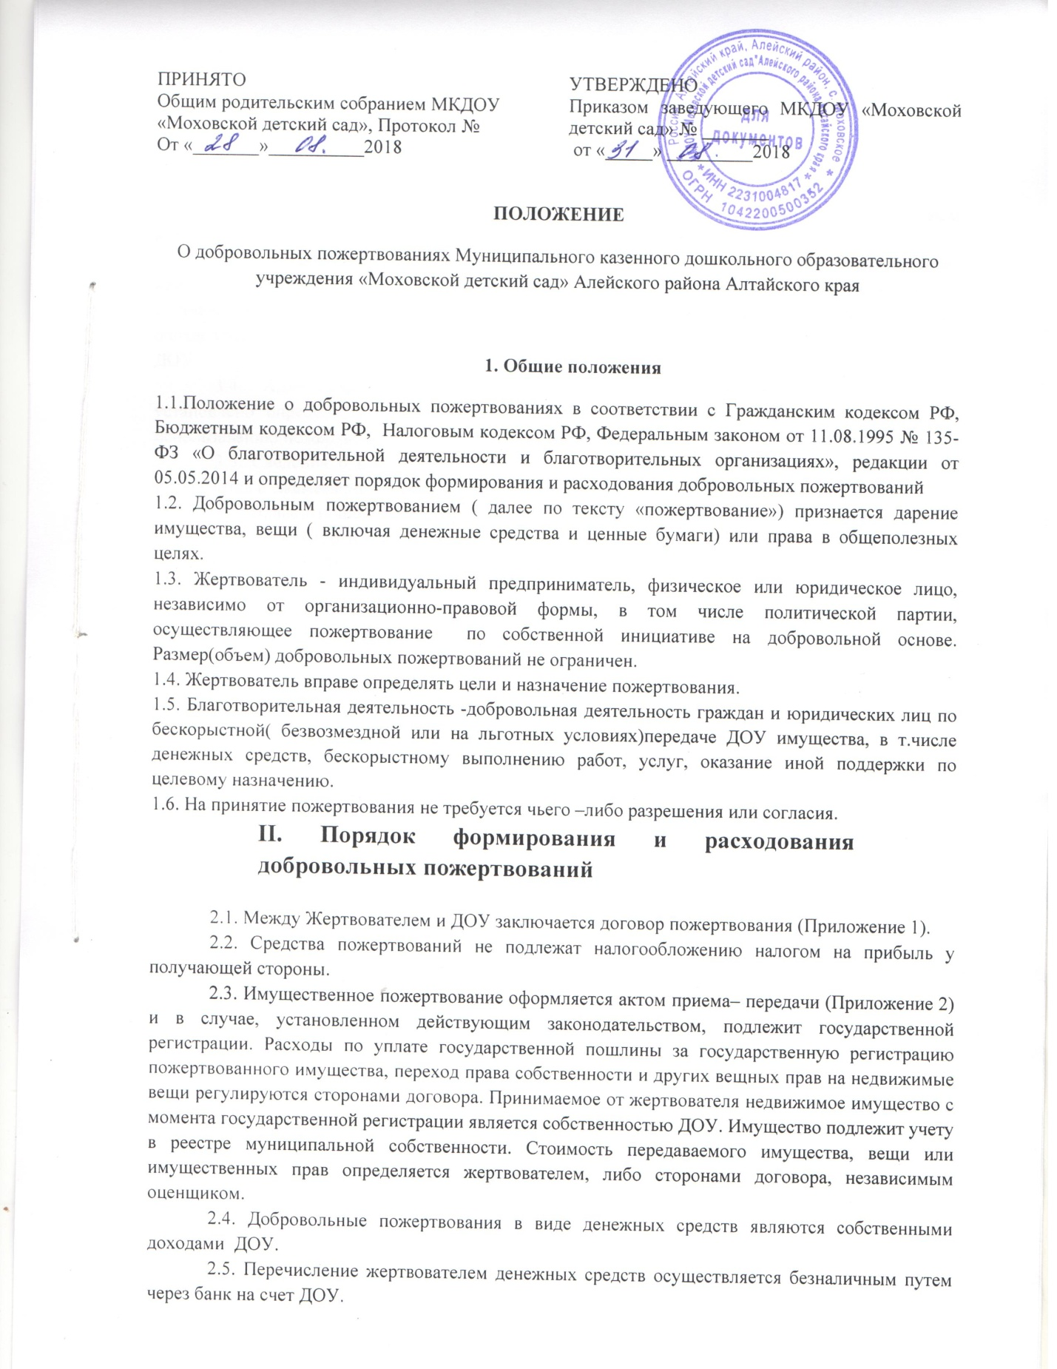 2.6. Распорядителем пожертвованных денежных средств является ДОУ.

III. Исполнение пожертвований

3.1. Пожертвования используются в соответствии с целевым назначением.
3.2. Пожертвованные денежные средства расходуются в соответствии с целевым назначением и в соответствии со сметой ДОУ на текущий финансовый год.
3.3. Пожертвование может быть обусловлено Жертвователем по определенному назначению согласно заключенному договору. Пожертвованное имущество используется в соответствии с его целевым назначением. Если цель пожертвования денежных средств не определена, то они направляются на развитие материально-технической базы по усмотрению ДОУ.
3.4. Администрация ДОУ, принимающая пожертвование, для использования которого установлено определенное назначение, должна вести обособленный учет всех операций по использованию пожертвованного имущества.
3.5. Сведения о поступлении и расходовании пожертвований в виде денежных средств включаются в ежемесячные, ежеквартальные и годовой отчеты об исполнении сметы.
3.6. Правоотношения по добровольным пожертвованиям, не урегулированные настоящим Положением, регулируются Гражданским кодексом Российской Федерации и действующим законодательством РФ.

Приложение 1

Примерная форма договора пожертвования

Договор пожертвования №___

с. Моховское «__»_________20__ г.
Мы, нижеподписавшиеся, _______________________________________________
(полное наименование организации и уполномоченного лица или фамилия, имя, отчество физического лица), именуемая в дальнейшем Жертвователь, с одной стороны, и муниципальное казенное дошкольное образовательное учреждение «Моховской детский сад», именуемое в дальнейшем ДОУ, в лице заведующего Н.К Надолиной, действующего на основании Устава, с другой стороны, заключили настоящий договор о нижеследующем:
- Жертвователь передает ДОУ в качестве пожертвования ______________
______________________________________________________________________ ______________________________________________________________________
(указать, что именно передает: денежные средства в сумме, имущество, права и т.п.; при необходимости указываются индивидуальные признаки передаваемых вещей).
Пожертвование должно быть использовано на _____________________________
______________________________________________________________________ ______________________________________________________________________
(указать цели использования передаваемых денежных средств или иного имущества).

- ДОУ принимает пожертвование и обязуется:
а) использовать его по целевому назначению;
б) вести обособленный учет всех операций по использованию пожертвованного имущества:
в) незамедлительно известить Жертвователя (его правопреемника), если использование пожертвованного имущества в соответствии с указанным Жертвователем назначением станет возможным вследствие изменившихся обстоятельств.

- Если законодательством предусмотрено нотариальное оформление сделки и (или) государственная регистрация сделки с имуществом, составляющим объект пожертвования, то соответствующие расходы несет _____ __________________________________________________
(указать сторону договора, несущую расходы)
- Жертвователь (его правопреемник) вправе:
а) контролировать использование пожертвования по целевому назначению,
б) требовать отмены пожертвования в случае использования имущества не в соответствии с указанным Жертвователем назначением или изменения ДОУ этого назначения в силу изменившихся обстоятельствах без согласия Жертвователя (его приемника).
5.Настоящий договор заключен в соответствии со статьей 582 Гражданского Кодекса Российской Федерации. Все споры, вытекающие из настоящего договора, разрешаются в порядке, определяемом гражданским процессуальным законодательством Российской Федерации.
Подписи сторон:

Жертвователь |  |  | МКДОУ «Моховской детский сад»
_________________________ |  |  | __________________________
_________________________ |  |  | __________________________
_________________________ |  |  | __________________________

Приложение 2

Примерная форма акта приема-передачи к договору пожертвования

Акт приема-передачик договору пожертвования №____ от «___»__________20___ года

с. Моховское «___»____________20___ г.

1._______________________________________________________________,
(ФИО жертвователя (представителя) полностью)
проживающий по адресу________________________________________________, имеющий паспорт серии ______ №____________ выдан _____________________ __________________________________________ «____»______________20___ г., действующий от имени ________________________________________________, на основании ______________________________________________, именуемый в дальнейшем «Жертвователь», с одной стороны, и Муниципальное казенное дошкольное образовательное учреждение «Моховской детский сад», именуемое в дальнейшем ДОУ, в лице заведующего Н.К. Надолиной, действующей на основании Устава, с другой стороны, а вместе именуемые «стороны», составили настоящий акт приема-передачи имущества:
1._______________________________________________________________
2._______________________________________________________________
3. _______________________________________________________________
2. В соответствии с Договором пожертвования №__ от «__» _________20__ года Жертвователь передает имущество в качестве пожертвования, а ДОУ принимает в собственность имущество, указанное в Договоре пожертвования.
3.Общая стоимость имущества передаваемого в качестве пожертвования по составляет _____________________________________________________ рублей
(сумма прописью)
4.Жертвователь передал ДОУ имущество в точном соответствии с Договором пожертвования, ДОУ принял от Жертвователя имущество в точном соответствии с количеством, указанным в Договоре пожертвования.
5.Настоящий акт приема-передачи имущества составлен в двух экземплярах, по одному для каждой из Сторон, и является неотъемлемой частью Договора пожертвования №___ от «___»____________20___ года.
ПОДПИСИ СТОРОН

Жертвователь: МКДОУ Моховской детский сад»
__________ / ________________ Заведующий
(подпись) (расшифровка подписи) __________ / _________________
(подпись) (расшифровка подписи)

